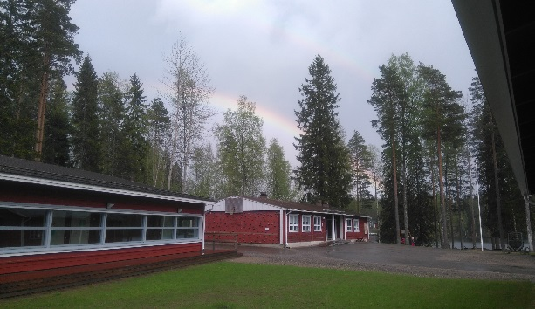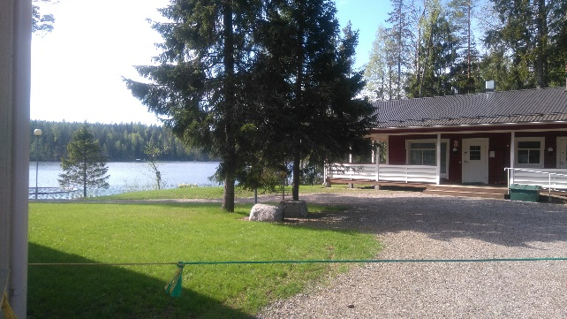
TEUVAN SEURAKUNTA JÄRJESTÄÄ YHTEISTYÖSSÄ MLL TEUVAN KANSSA
Yhden päivän/yön
AIKUINEN – LAPSI LEIRIN
2013 SYNTYNEILLE
(ESKARIIN SYKSYLLÄ SIIRTYVILLE)
ILMAJOEN SEURAKUNNAN KALAJAISTEN LEIRIKESKUKSESSA
(matkaa Teuvalta 42km Jurvan kautta kulkien, os. Jurvantie 1410).
LEIRILLE mennään OMIN KYYDEIN, ei kuljetusta.
Päiväleiriläisen leiri alkaa 25.5. klo 11.30 ruokailulla
SISÄLTÄEN RUOKAILUT: ( lounas/ kahvi / päivällinen)
Päiväruokailun hinta: 2 ruokaa ja päiväkahvi alle 12v 7,50€ aikuinen 21€
( Aikuisten ruuat a` 8,00€, päiväkahvi 5,00€, Lastenruuat a`5,00 ja päiväjuoma 2,50€ )
LEIRIN OHJELMASSA LAATUAIKAA LAPSEN JA AIKUISEN KESKEN, MAHDOLLISUUS SAUNOMISEEN, YHTEISTÄ OHJELMAA; LEIKKEJÄ, PELEJÄ, ASKARTELUA
(LAPSI VOI OTTAA LEIRILLE MUKAAN YHDEN AIKUISEN, esim. kummin, mummin tai yhden vanhemman,
EI SISARUKSIA.)
Ennakkoilmoittautuminen 16.5 palauttamalla lomakkeen alasaliin tai tekstiviestillä
nro. 040 688 1408 mennessä ruokailun vuoksi, ilmoitathan mahdolliset allergiat.
---------------------------------------------------------------------------------------------------------------
Yöpyjät LA – SU 25-26.5. LAUANTAIN LEIRI ALKAA majoittautumisella KLO 11.00
ruokailu klo 11.30
LEIRI PÄÄTTYY SUNNUNTAINA KLO 11.00, NE JOTKA YÖPYVÄT
LEIRIN HINTA AIKUISELTA JA LAPSELTA YHTEENSÄ 89€,
mutta seurakunta maksaa siitä 39€ joten vanhemman maksettavaksi jää 50€ :
SISÄLTÄEN RUOKAILUT:
( lounas/ kahvi / päivällinen / iltapala / aamupala )
ja MAJOITUKSEN JOKAISESSA HUONEESSA OMA WC JA SUIHKU.
Leirimaksu laskutetaan etukäteen!
MLL Teuva maksaa jäsenperheiden osallistumisesta 10€, joten leirimaksu 40€ / jäsenperhe. Ilmoita tämä ilmoittautuessasi!

MAJOITUS TAPAHTUU 4 HENGEN HUONEISSA; (niitä on 10 kpl).
HALUTESSASI MAHDOLLISUUS MAJOITTUA TUTTAVAPERHEEN KANSSA SAMASSA HUONEESESSA; silloin useampi lapsi ja aikuinen pääsee osallistumaan leirille.
Huoneissa kerrossängyt / varapatjoja.
LEIRIPÄIVÄ MAHDOLLISTA MYÖS OSALLISTUA PÄIVÄÄN ;
LOUNAS, KAHVI, PÄIVÄLLINEN, OHJELMA JA SAUNA/ UINTI JA YÖKSI OMAAN KOTIIN.
LEIRIN OHJELMASSA LAATUAIKAA LAPSEN JA AIKUISEN KESKEN, MAHDOLLISUUS SAUNOMISEEN, YHTEISTÄ OHJELMAA; LEIKKEJÄ, PELEJÄ, ASKARTELUA
(LAPSI VOI OTTAA LEIRILLE MUKAAN YHDEN AIKUISEN, esim. kummin, mummin tai yhden vanhemman, EI SISARUKSIA).
SITOVAT ILMOITTAUTUMISET pe 16.5. MENNESSÄ palauttamalla lomake alasaliin
tai ilmoittamalla tiedot puhelimella tai sähköpostilla Reginalle:
regina.ketola@evl.fi puh. 040-6881408
LEIRIPAIKAT TÄYTETÄÄN ILMOITTAUTUMISJÄRJESTYKSESSÄ!
Mikäli ilmoittautuneita on vähän, leiri toteutetaan LA - SU!
___ __ ___ __ __ __ ____ ___ __ _____ ___ ___ ___ ____ ____ ____ ____Leikkaa tästä!

ILMOITTAUTUMINEN AIKUINEN – LAPSI LEIRILLE
LAPSEN NIMI:__________________________________________________
ALLERGIAT:____________________________________________________

AIKUISEN NIMI:_________________________________________________
ALLERGIAT:____________________________________________________
SÄHKÖPOSTIOSOITE LEIRIPOSTIA VARTEN:______________________________________
LASKUTUSTIEDOT (aikuisen nimellä!)
NIMI:________________________________________________________
OSOITE:______________________________________________________
MLL TEUVAN JÄSEN:__________kyllä___________ei

OSALLISTUMINEN LEIRILLE: (RASTITA)
PÄIVÄKSI:_______ YÖKSI:_________

ONKO TIEDOSSA TUTTAVAPERHE JONKA KANSSA HALUAISIT SAMAAN HUONEESEEN,
NIMET:
_________________________________________________________________

